Flujo de trabajo de análisis de datos financieros utilizando la librería NumPy en Python. El objetivo principal es transformar una matriz de precios simulados en información procesable mediante técnicas de vectorización, evitando el uso de bucles for para maximizar la eficiencia.

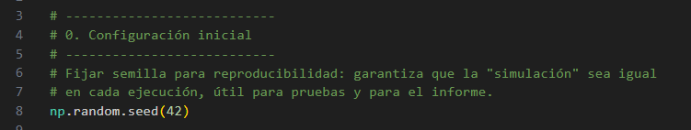

np.random.seed(42) se utiliza para fijar la semilla y de esta manera asegurar que los "precios" generados sean los mismos cada vez que se ejecute el script, lo cual es vital para el debugging y la presentación de informes. Este comando es esencial para pruebas y para documentar resultados en un informe.

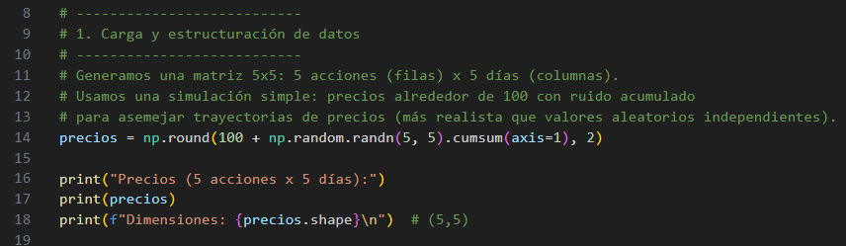

En este paso se genera una matriz precios de forma (5,5) donde cada fila es una acción y cada columna un día. Se usa cumsum(axis=1) para simular trayectorias acumulativas de precios. Al operar sobre el eje 1, se calcula la media, el máximo y el mínimo por acción a lo largo del tiempo. Esto permite comparar el rendimiento y la volatilidad entre distintos activos.
Representar datos como un ndarray homogéneo permite operaciones matriciales eficientes y uso de slicing para seleccionar filas/columnas sin copiar datos innecesariamente. cumsum produce series con correlación temporal, más realistas que valores independientes.

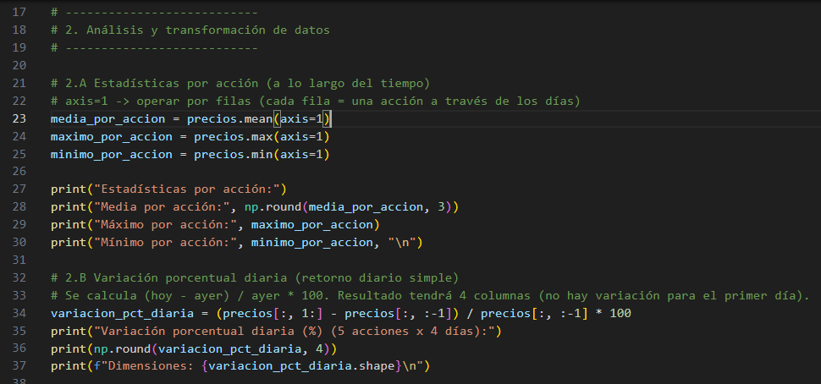
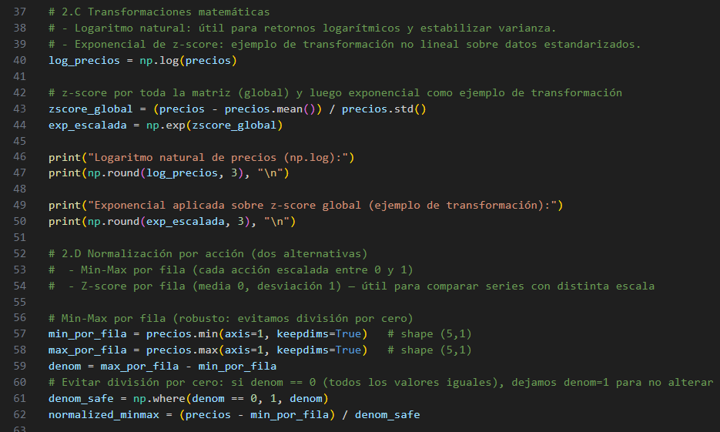

En este paso se piden cálculos de media, máximo y mínimo por fila (axis=1); variación porcentual diaria con slicing; transformaciones np.log, z-score y np.exp; normalizaciones Min-Max y Z-score con protecciones (denom_safe, std_safe).

Las funciones universales de NumPy (mean, max, log, exp) operan en C y aplican la operación a todo el array de forma vectorizada, lo que es mucho más rápido que iterar en Python. Proteger contra divisiones por cero evita errores en datasets reales y mejora robustez.
Según Gemini: Z-Score (Estandarización): Permite restar la media y dividir por la desviación estándar.
- Global: Escala toda la matriz respecto al promedio total.
- Por acción (Min-Max): Escala cada acción al rango . Es crucial el uso de keepdims=True para que el resultado () sea compatible con la matriz original () mediante broadcasting.

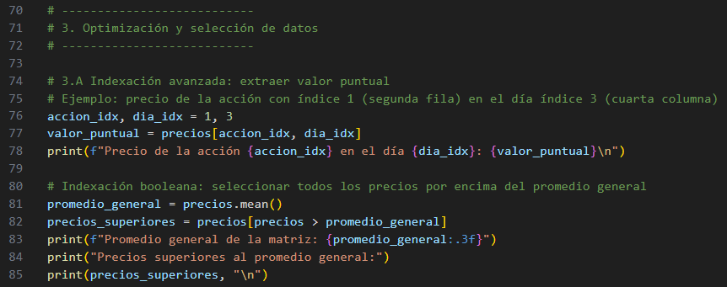
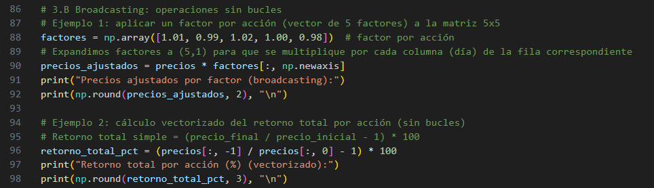

Este paso demuestra cómo extraer información específica de grandes volúmenes de datos.
Broadcasting permite aplicar operaciones entre arrays de distintas formas sin crear bucles explícitos ni copias innecesarias, reduciendo líneas de código y tiempo de ejecución. La indexación booleana facilita filtrado eficiente de subconjuntos. Esta es una de las herramientas más potentes de NumPy; crea una "máscara" lógica para filtrar solo los valores que cumplen una condición, devolviendo un array unidimensional con los resultados.

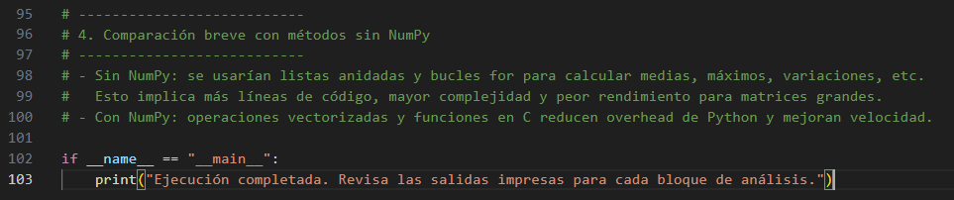
¿Cuál es la mayor ventaja de este enfoque?
La vectorización. Al delegar las operaciones a las librerías internas de C sobre las que corre NumPy, el código no solo es más corto y legible, sino que es órdenes de magnitud más rápido que usar bucles tradicionales de Python, especialmente cuando se trabaja con miles de activos financieros.

Puntos clave: NumPy reduce el overhead de Python mediante vectorización y broadcasting, mejora rendimiento y escalabilidad, y requiere prácticas de robustez (semilla, comprobaciones) para uso en producción.

